10月25日発信リリース「出会って5秒でバトル」新商品

マンガワン好評連載中「出会って5秒でバトル」のマンガワンSHOP限定オリジナルタペストリー2種がマンガワンSHOPで受注開始！！

株式会社小学館集英社プロダクションは、マンガワン公式通販サイト「マンガワンSHOP」にて、2018年10月25日より、マンガワン連載作品「出会って5秒でバトル」の原作イラストを使用したタペストリー2種の受注を開始致します。

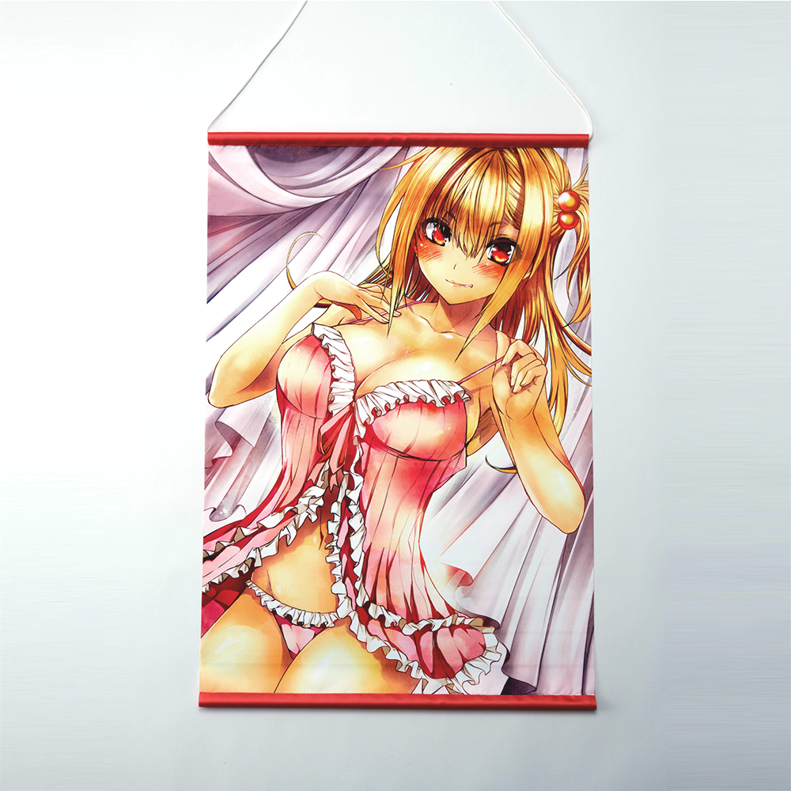

▲ヒロイン「天翔優利」のベビードール姿のイラストを使用したB2タペストリー。煽情的なイラストの美麗タペストリーを是非ご自宅にお迎えください。

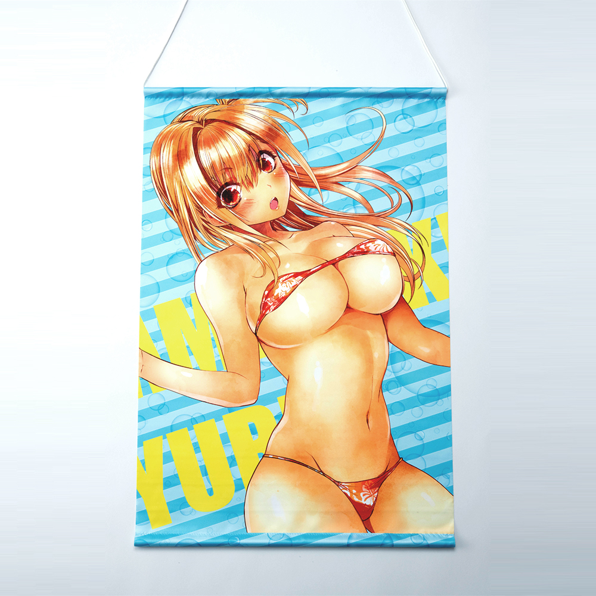

▲同じく、ヒロイン「天翔優利」の水着イラストを使用したタペストリー。きわどい水着イラストを美麗なタペストリーとして再現しております。

【仕様】
価格：ベビードール／水着 それぞれ各\4,000(税込)
本体サイズ：B2サイズ（515×728ｍｍ）
©はらわたさいぞう・みやこかしわ／小学館

【マンガワンSHOPとは】
小学館が運営するマンガアプリ「マンガワン」公式のキャラクターグッズSHOPです。
2018年6月にリニューアルOPENし、株式会社小学館集英社プロダクションが運営を行っております。
▼受注サイト「マンガワンSHOP」
https://www.pal-shop.jp/mangaone/
▼マンガワンSHOP「出会って5秒でバトル」商品ページ
https://www.pal-shop.jp/category/MA_001_001_007/

【本リリースに関するお問い合わせ先】
株式会社小学館集英社プロダクション
販売企画事業部通販グループ 担当：山本宛
TEL：03-3515-6791（平日10:00～17:30）
MAIL：yamamoto-ryosuke@shopro.co.jp

